**Inbetriebnahme QlockWiFive v2.x**

1. Versorgen Sie die Uhr mit Strom (Netzteil 5V, mind. 2.5A)
2. Uhr zeigt Text «**WIFI**» in weisser Schrift.
3. Suchen Sie auf Ihrem Smartphone oder ihrem PC nach dem WiFi-Access Point **QLOCKWIFIVE-XXXXXX** und verbinden Sie damit. Das Passwort lautet: **12345678**

Ein Bild, das Screenshot, Text, Software enthält.

1. Öffnen Sie den Browser und verbinden Sie mit der IP-Adresse **192.168.4.1**. Dieser Vorgang geschieht auf einigen Geräten automatisch nach erfolgreichem Verbindungsaufbau mit dem Access Point.

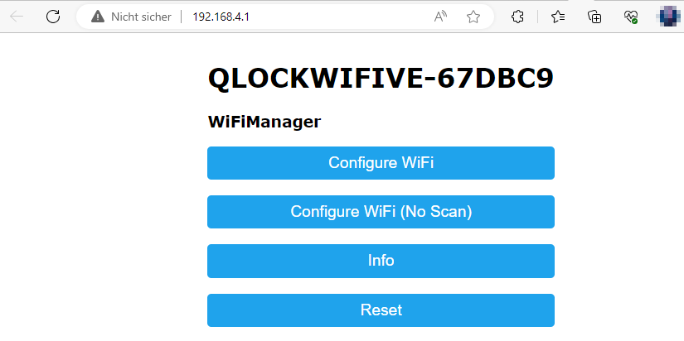

1. Klicken Sie die Schaltfläche **Configure WiFi**

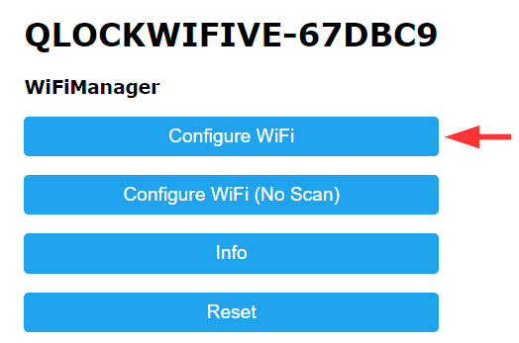

1. Wählen Sie das Netzwerk, in welches Sie Ihre Uhr einbinden möchten. Sollte die SSID Ihres gewünschten Netzwerks nicht angezeigt werden, klicken Sie **Scan**, um erneut nach verfügbaren Netzwerken zu suchen.

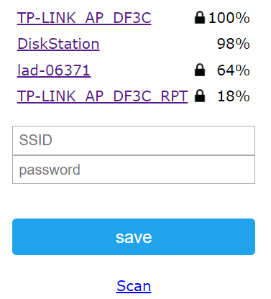

1. Geben Sie das Passwort Ihres Netzwerks ein und klicken Sie **Save**.

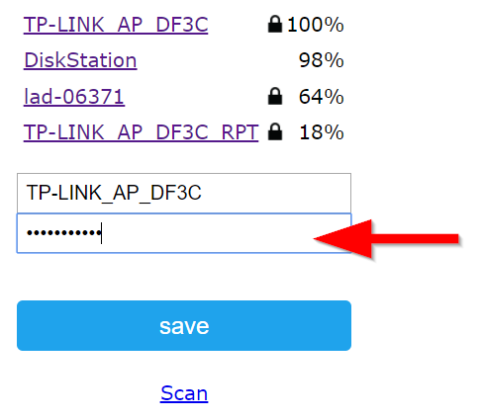

1. Die Uhr schliesst nun den Access Point **QLOCKWIFIVE-XXXXXX** und versucht, sich mit Ihren Angaben im gewählten Netzwerk anzumelden.
2. Sobald die Uhr im Netzwerk angemeldet ist, erscheint der Text «**WIFI»** in grün auf dem Display der Uhr.
3. Bei erfolgloser Anmeldung wiederholen Sie ab Punkt 1.
4. Nach erfolgreicher Anmeldung am Netzwerk erscheint an der Uhr die IP-Adresse als Lauftext.